4D遗迹介绍
公司LOGO |  |  |  | 公司名称 |  |  | 中 | 广州(百顺)华泰动漫科技有限公司
公司LOGO |  |  |  |  |  |  | 英 | GUANG ZHOU BAI SHUN (HUA TAI)ANIMATION TION TECHNOLOGY CO,LTD
公司地址 | 广州番禺区石基镇金龙路金山村华创动漫产业园A12号
公司地址 | 广州番禺星力动漫产业园E15-16
公司网址 | www.huataibaisung.com |  |  |  |  | 公司专属二维码司专 |  |  |  |  |  | 
公司邮箱 | huataigame@163.com |  |  |  |  | 公司电话 |  |  |  |  | 020--23885979 020--23885969
产品名称 | 中 | 4D遗迹 |  |  |  | 是否通过文化部机台准入批准 |  |  |  | 已经通过文化部准格
产品名称 | 英 | Elite 4D |  |  |  | 准入证号 |  |  |  | 文游备编号（2012）104号
机台尺寸 | 270cm长 |  | 230Cm宽 |  |  | 230 Cm高 |  |  |  | 专利号 |  |  |  | 201230185104.6
类别 | 枪击类 |  | 机台尺寸 |  | 47寸 |  | 功率 |  | 600 | 零售价 |  |  |  |  | 43000
电压范围 | 220 |  | 重量 |  | 600kg |  | 框体材质 |  |  | 木箱+五金
产品图片 | 机台图片 |  | 游戏画面
产品图片 | 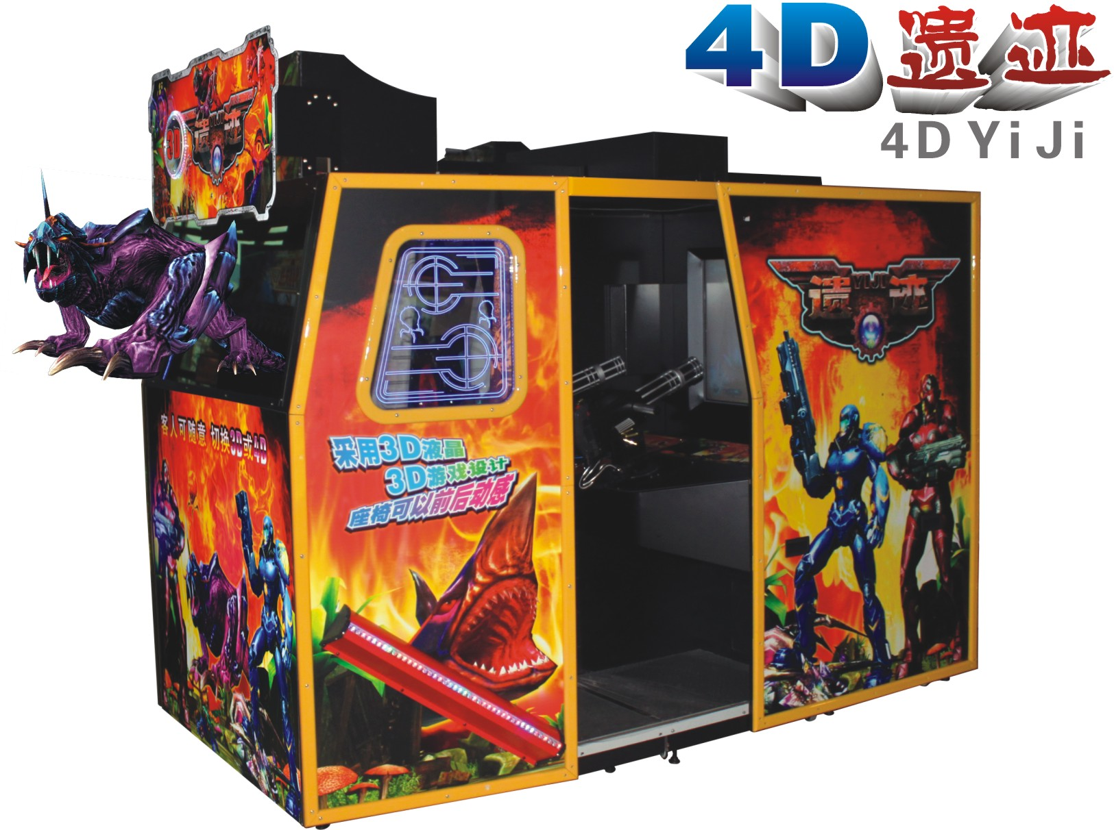 |  | 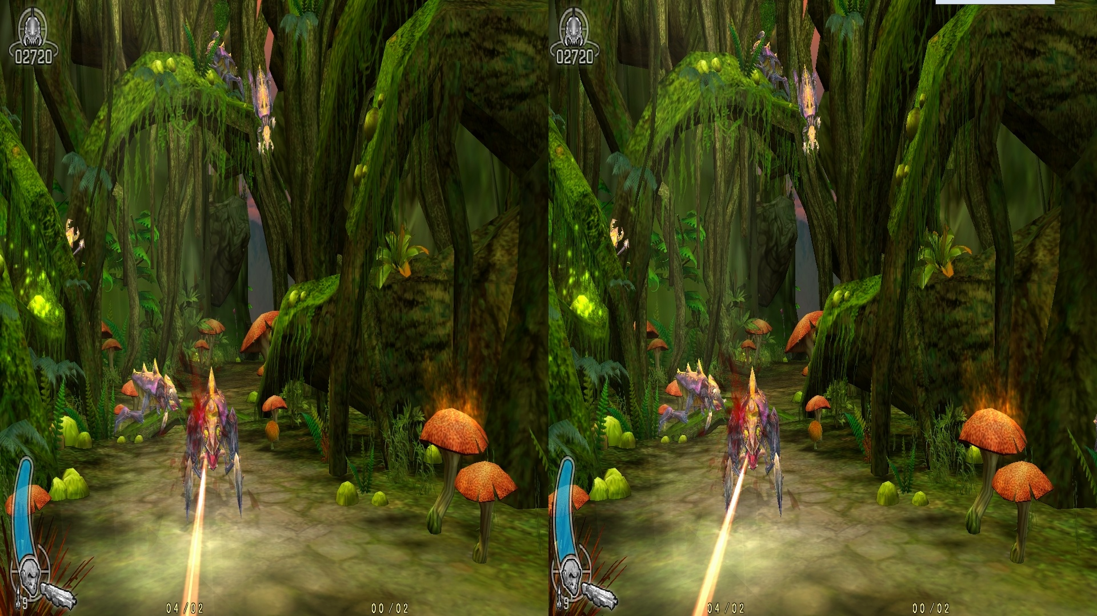 |  |  |  | 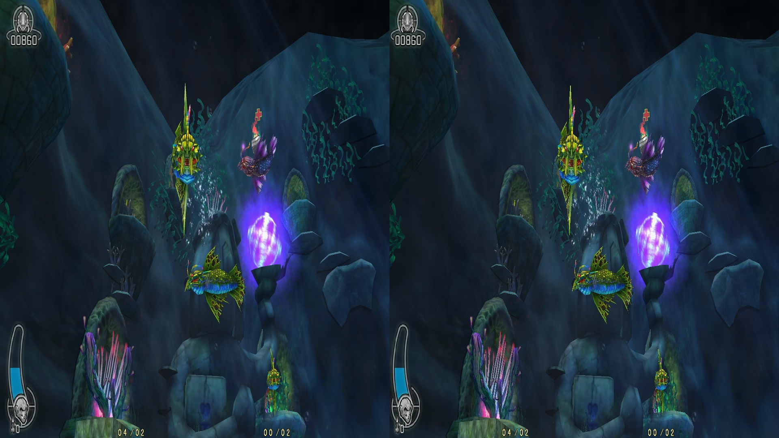 |  |  |  |  |  | 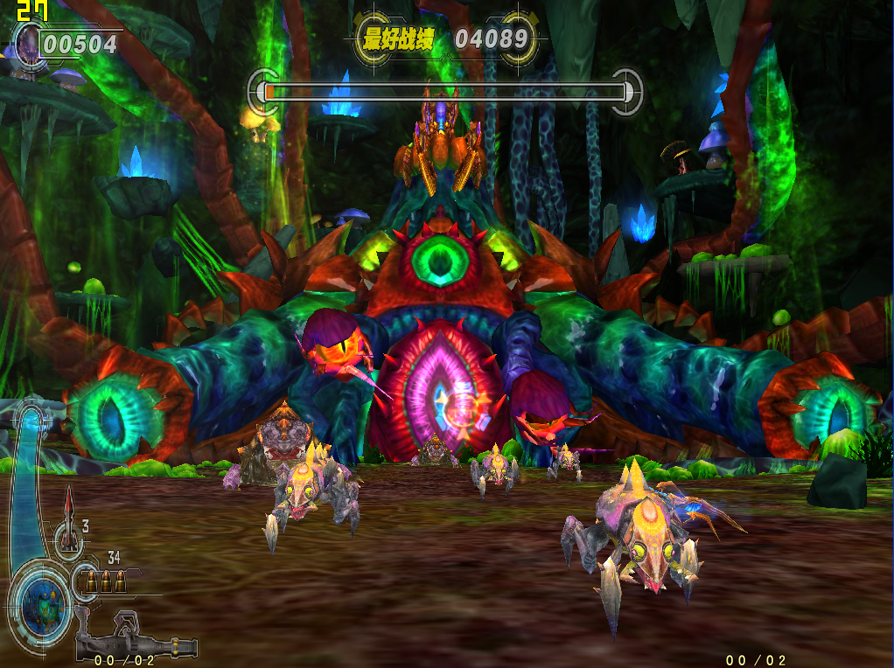
产品简介：
- 市场上唯一带有4D高清立体枪战游戏，客人可以通过按键，切换4D或3D。
- 有24种之多怪物，图像丰富多变，颜色艳丽可爱。
- 达7种之多的武器，各具特色。
- 操控性流畅通，配有旋转机关枪带震动并可控制座椅前后动感。
玩法说明：
（1）《遗迹》是全高清4D立体游戏，为了全面体验立体效果，请佩戴立体眼镜。
（2）要开始游戏请投入游戏代币。1P玩家请按1P按钮开始游戏（请拍一个机台上切换按钮做实例），控制蓝色光标打击怪兽；2P玩家请按2P按钮开始游戏（请拍一个机台上切换按钮做实例），控制红色光标打击怪兽。
（3）玩家角色有一定的生命值，生命值为0则判断角色死亡，玩家可以续币继续当前游戏进程，否则游戏结束。
（4）按下2D/4D（请拍一个机台上切换按钮做实例），可实现2D高清模式及4D立体模式切换。在4D立体模式下，玩家需佩戴立体眼镜。

